

计算机专业类课程

实验报告
课程名称： 数据结构与算法
学院专业：计算机科学与工程学院
学生姓名：
学 号：
指导教师：
日 期：年 月 日
电子科技大学计算机学院实验中心

电 子 科 技 大 学
实 验 报 告
实验一

一、实验室名称：
电子科技大学清水河校区主楼A2-412/寝室号/家里地址

二、实验项目名称：
五子棋AI

三、实验目的：
利用估值函数和搜索算法实现五子棋AI并评估其水平

四、实验主要内容：
- 理论学习与研究
  - 学习五子棋的基本规则和策略。
  - 研究估值函数（Evaluation Function）的设计，包括如何评估棋盘状态、棋子的连线等。
  - 研究搜索算法，如极小化极大算法（Minimax Algorithm）、α-β剪枝（Alpha-Beta Pruning）等。
- 估值函数的设计
  - 设计一个或多个估值函数来评估棋盘上每个玩家的形势。
  - 考虑因素可能包括：连线数量、活三、活四、冲四、活二、眠三、眠四等。
  - 实现一个加权系统，根据不同棋型的重要性分配不同的权重。
- 搜索算法的实现
  - 实现极小化极大算法，用于递归地评估每个可能的走法。
  - 集成α-β剪枝技术以减少搜索空间，提高算法效率。
- AI行为的模拟
  - 实现AI的走棋逻辑，使其能够根据估值函数和搜索算法选择最佳走法。
  - 设计AI的不同难度级别，通过调整搜索深度或估值函数的权重来实现。
- 测试与评估
  - 对AI进行测试，评估其在不同难度级别下的表现。
  - 可以设置AI自我对弈，分析其稳定性和策略的有效性。
  - 邀请人类玩家与AI对弈，收集反馈并调整AI的策略和估值函数。

实验器材（设备、元器件）：
- CPU配置
  - 13th Gen Intel(R) Core(TM) i7-13650HX 2.60 GHz
- 内存配置
  - 24576MB RAM
3．GPU配置
nvidia geforce rtx 4060
4操作系统
  - WINDOWS操作系统
- 开发环境
  - CLION
- 版本控制工具
  - 使用Git进行代码版本控制。

六、实验步骤：
问题背景： 五子棋是一种两人对弈的纯策略型棋类游戏，目标是在棋盘上先形成连续五个棋子的一方获胜。本项目旨在实现一个能够与人类玩家对弈的五子棋AI。
问题目标： 开发一个五子棋AI，它能够评估棋盘状态，并选择最优的落子位置以提高获胜几率。AI需要能够处理不同的棋局情况，并能够对抗不同水平的人类玩家。

2. 算法分析与概要设计
输入：
- 棋盘的当前状态，表示为一个二维数组，其中1代表玩家A的棋子，2代表玩家B的棋子，0代表空位。
输出：
- AI选择的最佳落子位置。
设计思想：
- 评估棋盘（evaluate_board）： 使用估值函数评估棋盘上每个玩家的形势，考虑连线数量、活三、活四等因素。
- 搜索最佳走法（search_best_move）： 使用极小化极大算法和α-β剪枝搜索所有可能的走法，并选择使AI获胜几率最大的走法。
- 输出走法（output_move）： 根据搜索结果，输出AI选择的最佳落子位置
- int max_min(int depth,int a,int b,int boderu,int boderd,int boderl,int boderr){
- //cout<<a<<" "<<b<<endl;
- if(depth<1) {
- return valueate();
- }
- int flag=1;
- for(int i=boderu;i<=boderd&&flag;i++) {
- for(int j=boderl;j<=boderr&&flag;j++) {
- if(depth%2==0&&chess[i][j]==0) {
- // time1++;
- // cout<<time1<<endl;
- int tme1=boderu,tme2=boderd,tme3=boderl,tme4=boderr;
- chess[i][j]=1;
- if(i-3<tme1) {
- if(i-3<1) tme1=1;
- else tme1=i-3;
- }
- if(i+3>tme2) {
- if(i+3>15) tme2=15;
- else tme2=i+3;
- }
- if(j-3<tme3) {
- if(j-3<1) tme3=1;
- else tme3=j-3;
- }
- if(j+3>tme4) {
- if(j+3>15) tme4=15;
- else tme4=y+3;
- }
- int value=max_min(depth-1,a,b,tme1,tme2,tme3,tme4);
- //cout<<value<<" max"<<endl;
- if(a<value) {
- a = value;
- tx=i; ty=j;
- //if(depth==2) cout<<"dfasfsad"<<endl;
- }
- chess[i][j]=0;
- if(a>b) {
- flag=0;
- break;
- }
- }
- else if(depth%2==1&&chess[i][j]==0){
- // time1++;
- // cout<<time1<<endl;
- int tme1=boderu,tme2=boderd,tme3=boderl,tme4=boderr;
- chess[i][j]=2;
- if(i-3<tme1) {
- if(i-3<1) tme1=1;
- else tme1=i-3;
- }
- if(i+3>tme2) {
- if(i+3>15) tme2=15;
- else tme2=i+3;
- }
- if(j-3<tme3) {
- if(j-3<1) tme3=1;
- else tme3=j-3;
- }
- if(j+3>tme4) {
- if(j+3>15) tme4=15;
- else tme4=y+3;
- }if(i-3<tme1) {
- if(i-3<1) tme1=1;
- else tme1=i-3;
- }
- if(i+3>tme2) {
- if(i+3>15) tme2=15;
- else tme2=i+3;
- }
- if(j-3<tme3) {
- if(j-3<1) tme3=1;
- else tme3=j-3;
- }
- if(j+3>tme4) {
- if(j+3>15) tme4=15;
- else tme4=y+3;
- }
- b = min(b,max_min(depth-1,a,b,tme1,tme2,tme3,tme4));
- //cout<<depth<<" "<<b<<" min"<<endl;
- chess[i][j]=0;
- if(a>b) {
- flag=0;
- break;
- }
- }
- }
- }
- if(depth%2==0) return a;
- else if(depth%2==1) return b;
- }

七、实验数据及结果分析：
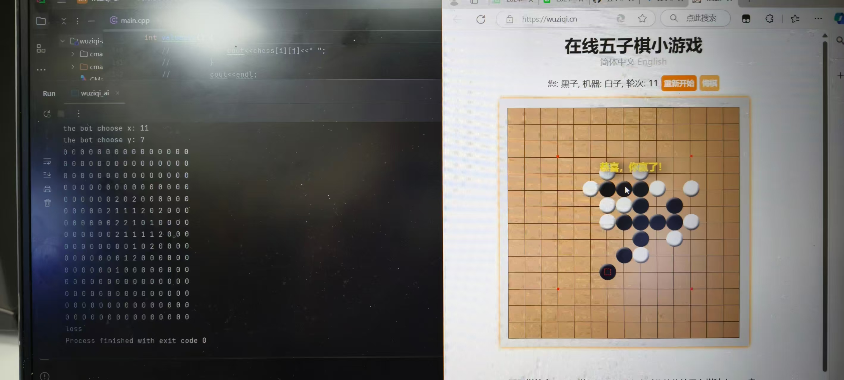
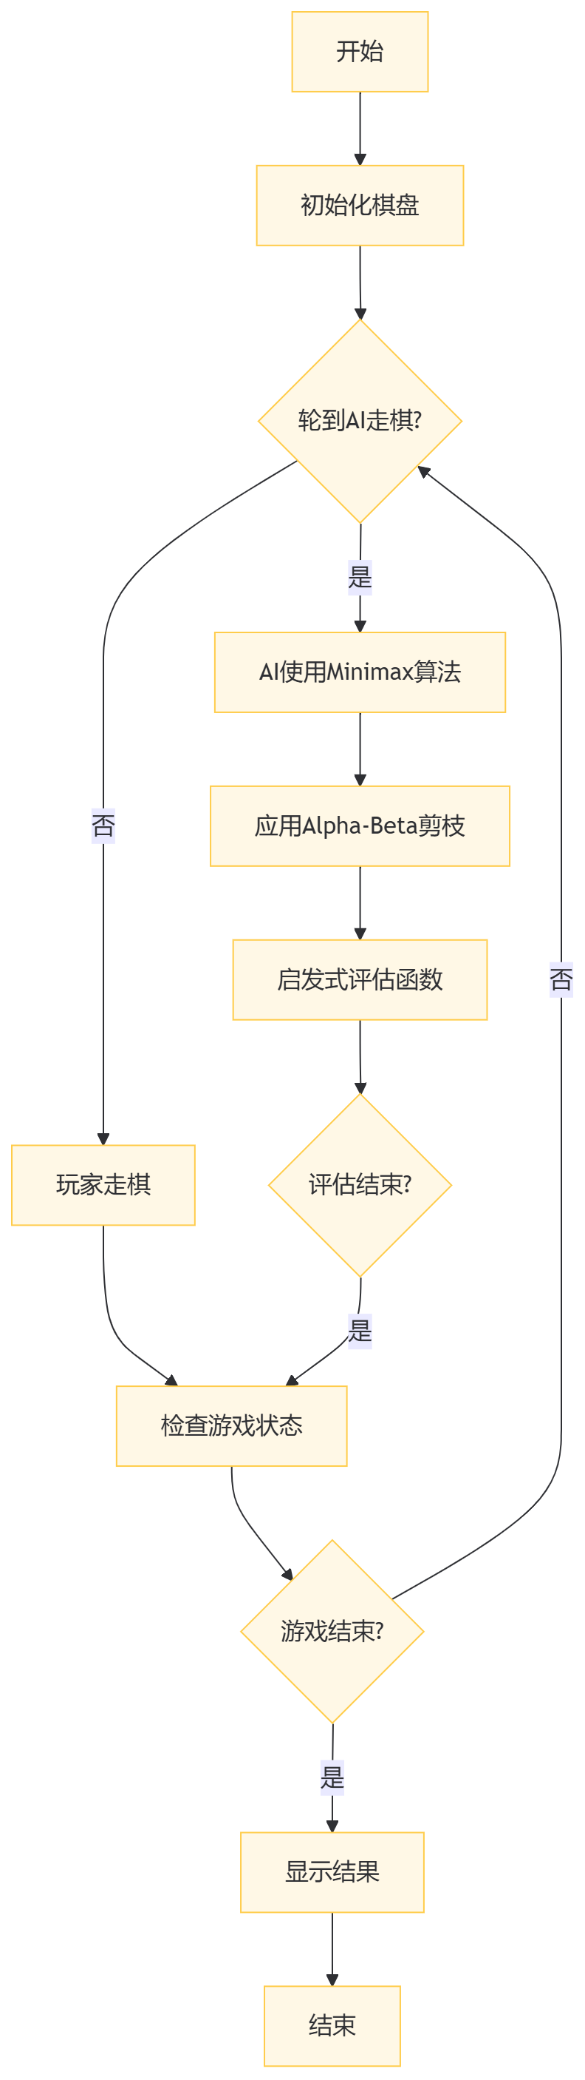

八、总结及心得体会：

五子棋AI开发总结：
- 规则理解：
  - 五子棋的基本规则是两名玩家轮流在棋盘上放置棋子，先形成横、竖、斜线连续五个棋子的玩家获胜。
- 算法选择：
  - 最小最大算法（Minimax）：这是一种决策算法，用于找到最有利于当前玩家的走法。
  - Alpha-Beta剪枝：这是一种优化最小最大算法的技术，可以减少搜索树的节点，提高效率。
  - 启发式评估函数：用于评估棋盘状态，帮助AI决定更好的走法。
- 深度搜索：
  - 通过深度优先搜索（DFS）或广度优先搜索（BFS）来探索可能的棋局。
- 机器学习：
  - 可以使用机器学习方法，如神经网络，来学习人类的棋局，从而提高AI的棋力。
- 并行计算：
  - 利用多核处理器并行计算多个分支，以加速AI的决策过程。
- 用户界面：
  - 开发一个友好的用户界面，使玩家能够轻松地与AI对弈。

心得体会：
- 策略与计算的平衡：
  - 开发五子棋AI时，需要在策略深度和计算资源之间找到平衡。深度搜索可以提高AI的棋力，但也需要更多的计算资源。
- 算法的优化：
  - 通过优化算法，如Alpha-Beta剪枝，可以显著提高AI的效率，使其在有限的时间内做出更好的决策。
- 评估函数的重要性：
  - 一个优秀的评估函数对于AI的决策至关重要，它能帮助AI更好地预测未来的棋局。
- 学习和适应：
  - 如果使用机器学习方法，AI可以通过学习大量的棋局来不断进步，适应不同的对手和棋风。
- 用户体验：
  - AI的目的是提供娱乐和挑战，因此，用户体验非常重要。AI需要能够适应不同水平的玩家，提供适当的挑战。
通过开发五子棋AI，不仅可以提高编程和算法设计的能力，还能深入理解人工智能的工作原理和挑战

九、对本实验过程及方法、手段的改进建议及展望：

报告评分：
指导教师签字：

